|  |  |  |
| --- | --- | --- |
| **POSICIÓN DEL PACIENTE** | **MESA QUIRÚRGICA** | **ACCESORIOS DE MESA/ SEGURIDAD** |
| * Litotomía * Almohada/rodete en cabeza | * Alm * Mobilis * Diamond | * 2 Apoyabrazos * Perneras * Cintas de sujeción |

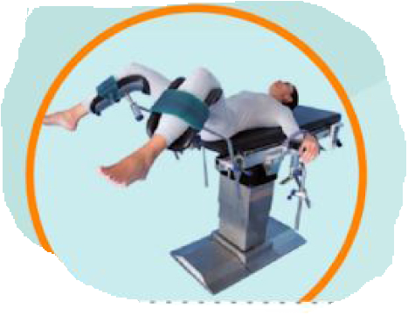

**BIOPSIA DE PRÓSTATA**

**APARATAJE:**

* Ecógrafo de urología

**COBERTURA:**

* /

**SUTURAS:**

* /

**MATERIAL FUNGIBLE:**

|  |  |
| --- | --- |
| * Batas* * Guantes estériles * Gasas y Compresas | * Botes de AP (2 ó 3) * Sistema de biopsia de próstata * Adaptador del ecógrafo |

**CAJAS:**

* /

**MATERIAL SUELTO:**

* /

**INSTRUMENTAL**